ЗАВТРАК  (1-4; 5-9;10-11 классы)  Масло сливочное  Сыр  Каша манная молочная  Вафли  Какао с молоком  Хлеб ржано-пшеничный  ЗАВТРАК 2  Плоды свежие (Виноград) | 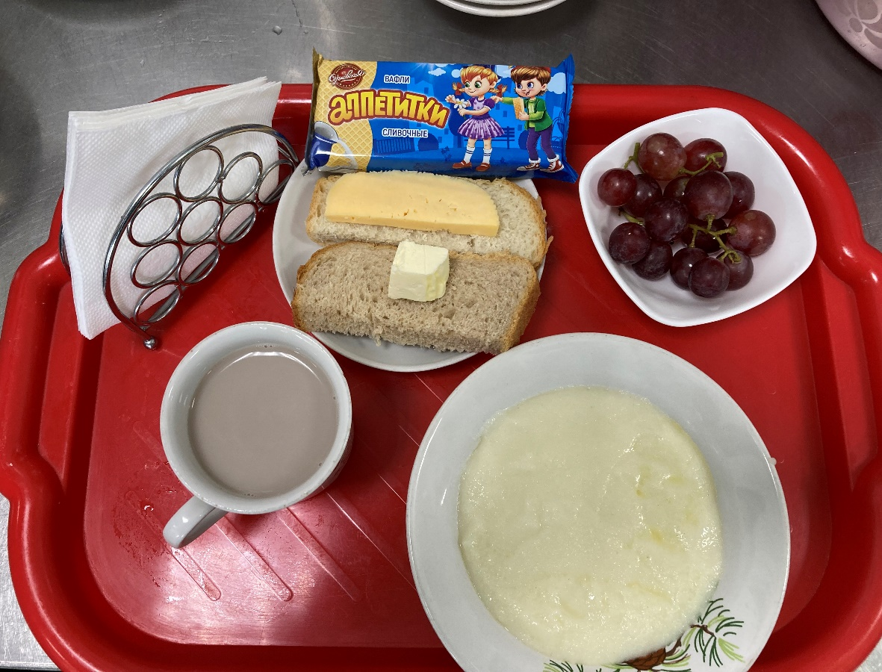
Обед  (1-4; 5-9;10-11 классы)  Салат из морской капусты  Суп с клецками с птицей  Котлета из мясо птицы  Гороховое пюре  Напиток из шиповника  Хлеб пшенично-ржаной | 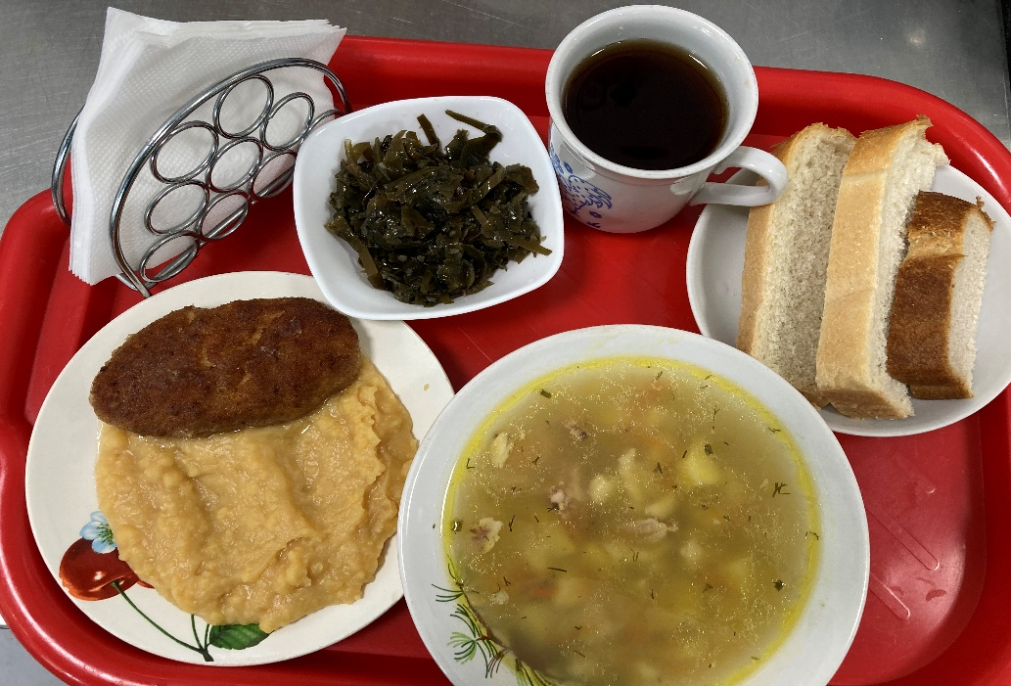
12.04.2024

